2021年上海市静安区中考数学二模试卷
一、选择题：（本大题共6题，每题4分，满分24分）
1. 下列计算正确的是（ ）
A. 1^{﹣1}＝﹣1 B. 1⁰＝0 C. （﹣1）^{﹣1}＝1 D. （﹣1）⁰＝1
2. 如果关于的方程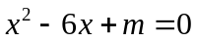有实数根，那么的取值范围是（ ）
A. 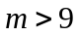 B. 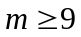 C. 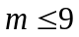 D. 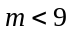
3. 一次函数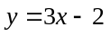的图像不经过的象限是（ ）
A. 第一象限 B. 第二象限 C. 第三象限 D. 第四象限
4. 对于等边三角形，下列说法正确的为（ ）
A. 既是中心对称图形，又是轴对称图形 B. 是轴对称图形，但不是中心对称图形
C. 是中心对称图形，但不是轴对称图形 D. 既不是中心对称图形，又不是轴对称图形
5. 某厂对一个班组生产的零件进行调查，该组在8天中每天所出的次品数如下（单位：个）：3，3，0，2，2，3，0，3，那么该班组在8天中出的次品数的中位数与方差分别是（ ）
A 2.5与1.5 B. 2与1.5 C. 2.5与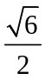 D. 2与
6. 对于命题：①如果一个圆上所有的点都在另一个圆的内部，那么这个圆内含；②如果一个圆上所有的点都在另一个圆的外部，那么这个圆外离．下列判断正确的是（ ）
A. ①是真命题，②是假命题 B. ①是假命题，②是真命题
C. ①、②都是真命题 D. ①、②都是假命题
二、填空题：（本大题共12题，每题4分，满分48分）
7. 化简：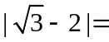__________．
8. 计算：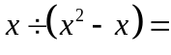________．
9. 函数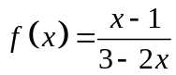定义域为________．
10. 如果正比例函数的图像经过第二、四象限，那么函数值随的增大而________．
11. 方程组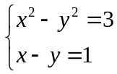的解为________．
12. 从1，2，3这三个数中任选两个组成两位数，在组成的所有数中任意抽取一个数，这个数恰好能被3整除的概率是________．
13. 为了了解学生用于阅读课外书籍时间的情况，某校在300名九年级学生中随机对40名学生每周阅读课外书籍所用的时间进行统计．根据调查结果画出频率分布直方图，如图所示（每个小组可包括最小值，不包括最大值），由此可以估计该校九年级学生阅读课外书籍用的时间在6小时及以上的人数约为________．
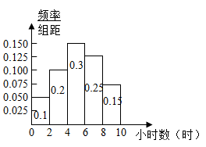
14. 如图，在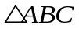中，点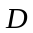在边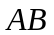上，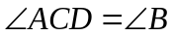， 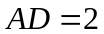，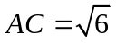，设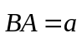， 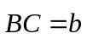，那么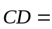________ ．（用向量，的式子表示）．
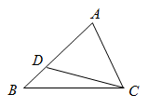
15. 如果⊙O₁与⊙O₂相交，⊙O₁的半径是5，O₁O₂＝3，那么⊙O₂的半径r的取值范围是_____．
16. 如图，已知在梯形ABCD中，ADBC，AB＝CD，矩形DEFG的顶点E、F、G分别在边AB、BC、CD上，如果DE＝5，tanC＝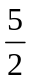，那么AE的长为_____．
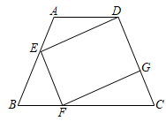
17. 已知矩形纸片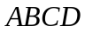的边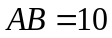，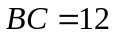（如图），将它折叠后，点落在边的中点处，那么折痕的长为________．
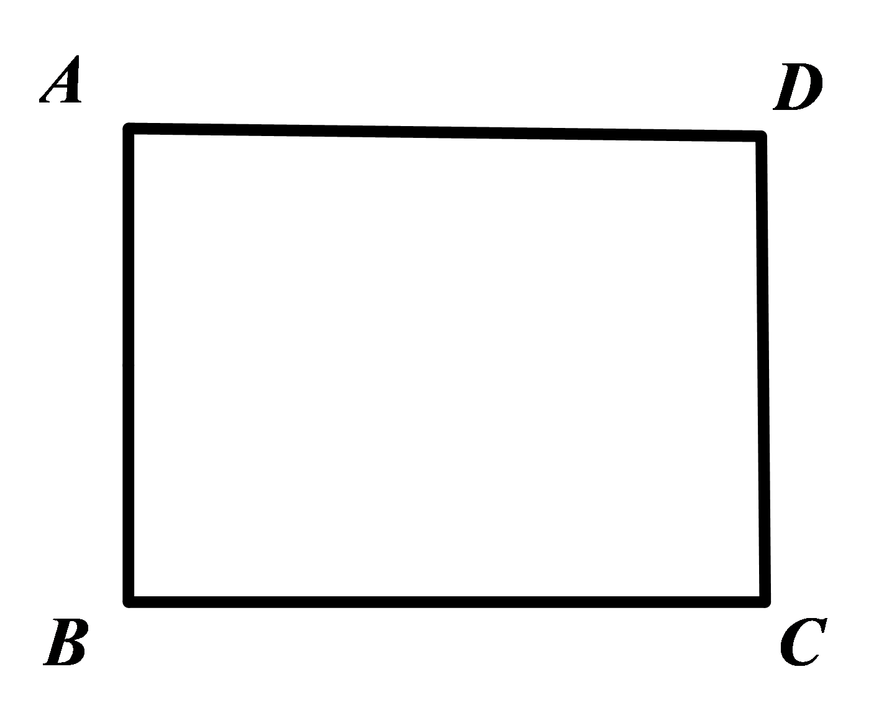
18. 在一个三角形中，如果一个内角是另一内角的倍（为整数），那么我们称这个三角形为倍三角形．如果一个三角形既是2倍角三角形，又是3倍角三角形，那么这个三角形最小的内角度数为________．
三、解答题：（本大题共7题，满分78分）
19. 先化简，再求值：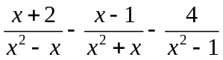．其中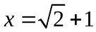．
20. 已知点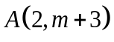在双曲线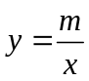上．
（1）求此双曲线表达式与点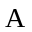的坐标；
（2）如果点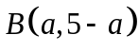在此双曲线上，图像经过点、的一次函数的函数值随的增大而增大，求此一次函数的解析式．
21. 已知：如图，在△ABC中，AB＝AC，AE⊥BC，垂足为E．DC⊥BC，DC＝BC＝2，∠ADB＝90°，BD与AE、AC分别相交于点F、G．
求：（1）AF长；
（2）AG的长．
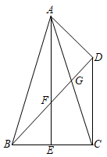
22. 小丽的叔叔先用900元从甲批发部购进一种商品，后发现同样的商品乙批发部比甲批发部每件便宜3元，又用1200元钱从乙批发部购进了同样的商品，且比从甲批发部购进数量多了40件．问：乙批发部的这种商品每件几元？
23. 已知：如图，在梯形中，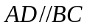，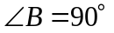，是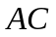的中点，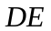的延长线交边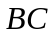于点．
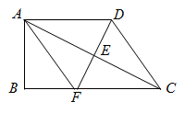
（1）求证：四边形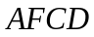是平行四边形；
（2）如果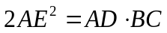，求证四边形是菱形．
24. 在平面直角坐标系xOy中，点A的坐标为（5，0）（如图），经过点A的抛物线y＝x²+bx+5与y轴相交于点B，顶点为点C．
（1）求此抛物线表达式与顶点C的坐标；
（2）求∠ABC的正弦值；
（3）将此抛物线向上平移，所得新抛物线的顶点为D，且△DCA与△ABC相似，求平移后的新抛物线的表达式．
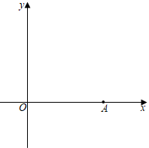
25. 如图，已知半圆O的直径AB＝4，点P在线段OA上，半圆P与半圆O相切于点A，点C在半圆P上，CO⊥AB，AC的延长线与半圆O相交于点D，OD与BC相交于点E．
（1）求证：AD•AP＝OD•AC；
（2）设半圆P的半径为x，线段CD的长为y，求y与x之间的函数解析式，并写出定义域；
（3）当点E在半圆P上时，求半圆P的半径．
